Получение взятки как  коррупционное преступление  Получение взятки является одним из самых распространенных преступлений коррупционной направленности. Ответственность за данное преступление предусмотрена статьей 290 УК РФ.  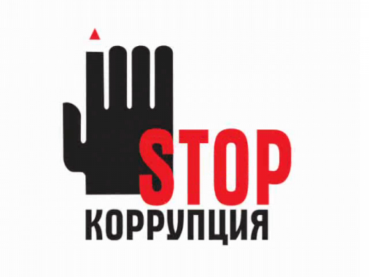 | Уважаемые граждане!  Прокуратура Российской Федерации всегда стоит на защите Ваших прав и охраняемых законом интересов.  Если Вы считаете, что Ваши права нарушены, прокуратура окажет Вам необходимую помощь.  Амурская городская прокуратура находится по адресу:  г. Амурск, пр. Комсомольский, 12 А  Телефон: +7 (42142) 2-04-74 |   ПРОКУРАТУРА ХАБАРОВСКОГО КРАЯ  АМУРСКАЯ ГОРОДСКАЯ  ПРОКУРАТУРА  Получение взятки как коррупционное преступление  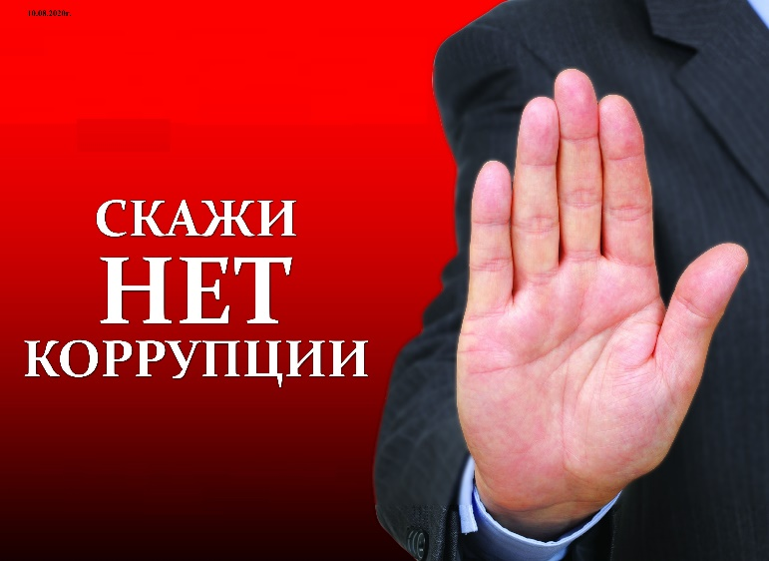
Взяткой следует считать получаемое должностным лицом незаконное вознаграждение за следующие действия:  а) за совершение действий либо бездействий, входящих в компетенцию должностного лица:  - совершение входящих в служебные полномочия должностного лица действий либо бездействий в пользу взяткополучателя или представляемых им лиц (например, принятие решения в ускоренные сроки, сокращение установленных законом сроков для рассмотрения обращения взяткодателя);  - способствование должностным лицом в силу своего положения совершению указанных действий (благодаря своему авторитету, с помощью принуждения, обещаний может склонять других должностных лиц к совершению соответствующих действий);  - общее покровительство или попустительство по службе (может выражаться в необоснованных поощрительных выплатах, в назначении на более высокую должность в нарушение установленного порядка,  в неприменении мер ответственности за совершение подчиненным лицом нарушения и т.д.).  б) совершение должностным лицом незаконных действий либо бездействий (например, внесение в документ недостоверных сведений). | Распространено мнение о том, что взяткой являются только деньги и ценные бумаги. Однако, предмет взятки следует понимать шире. К нему также относят иное имущество. К иному имуществу следует относить любые объекты материального мира, обладающие имущественной ценностью, стоимостью, в том числе драгоценные металлы в любом виде и состоянии, продукты питания, спиртные напитки, иные предметы, независимо от их назначения и целей использования.  Как разъяснил Верховный Суд в постановлении Пленума от 09.07.2013 № 24, под незаконным оказанием услуг имущественного характера судам следует понимать предоставление должностному лицу в качестве взятки любых имущественных выгод, в том числе освобождение его от имущественных обязательств (например, предоставление кредита с заниженной процентной ставкой за пользование им, бесплатные либо по заниженной стоимости предоставление туристических путевок, ремонт квартиры, строительство дачи, передача имущества, в частности автотранспорта, для его временного использования, прощение долга или исполнение обязательств перед другими лицами). Иными словами, предметом взятки может быть все, что угодно, имеющее экономическую ценность. | Важно иметь в виду, что подарок за законные действия является взяткой, и его получение предусмотрено ст. 290 УК РФ. Если взяткополучатель выполняет незаконные действия, содержащие состав какого-либо другого преступления, предусмотренного иной статьей УК РФ, ответственность наступает и за получение взятки, и за иное преступление.  Одним из самых важных признаков является корыстный интерес в получении незаконного вознаграждения. Так, она может передаваться самому должностному лицу или близким ему лицам.  В случае, если предмет взятки передается лицам, в том числе юридическим, не связанным с получателем, состав получения взятки отсутствует.  Таким образом, получение взятки является одним из самых наказуемых коррупционных преступлений. Настоятельно рекомендуем сообщать обо всех случаях вымогательства взятки и ее получения в органы полиции и Следственный комитет РФ.

